МДОУ «Детский сад №7 комбинированного вида»
города Валуйки Белгородской области

Методическая разработка организованной образовательной деятельности на тему «Знакомство с профессией шахтера»
в старшей группе

Гордиенко Кристина Сергеевна
воспитатель
1 квалификационной категории

Валуйки, 2024

Цель: формирование первичных представлений у дошкольников о профессии шахтер.
Задачи:
- создать условия для обобщения знаний дошкольников о труде шахтера; о подземном способе добычи железной руды; о механизмах, которые используются при добыче руды; о спецодежде шахтера; о технике безопасности нахождения в шахте.
- содействовать расширению представлений дошкольников о металлургическом производстве;
- способствовать развитию эмоционально-положительного отношения к работникам металлургических профессий.
Методы, формы и приемы: беседа, дидактическая игра, работа с интерактивной презентацией.

Ход деятельности
Вводная часть
- Сюрпризный момент
- Ребята, к нам в гости пришел необычный герой. Посмотрите, кто это?
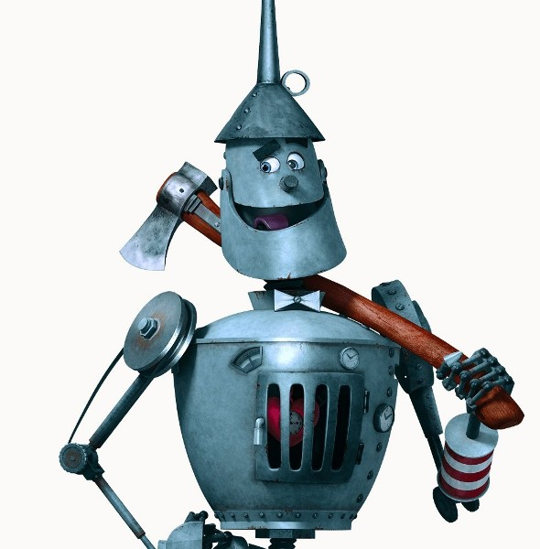
- Это Железный Дровосек. Определите, из какого материала он сделан? (Из металла)
2. Постановка проблемной ситуации
- Железный человек принес нам загадку. Посмотрите на доску. Что вы видите? (Автобус, гвозди, столовые приборы) 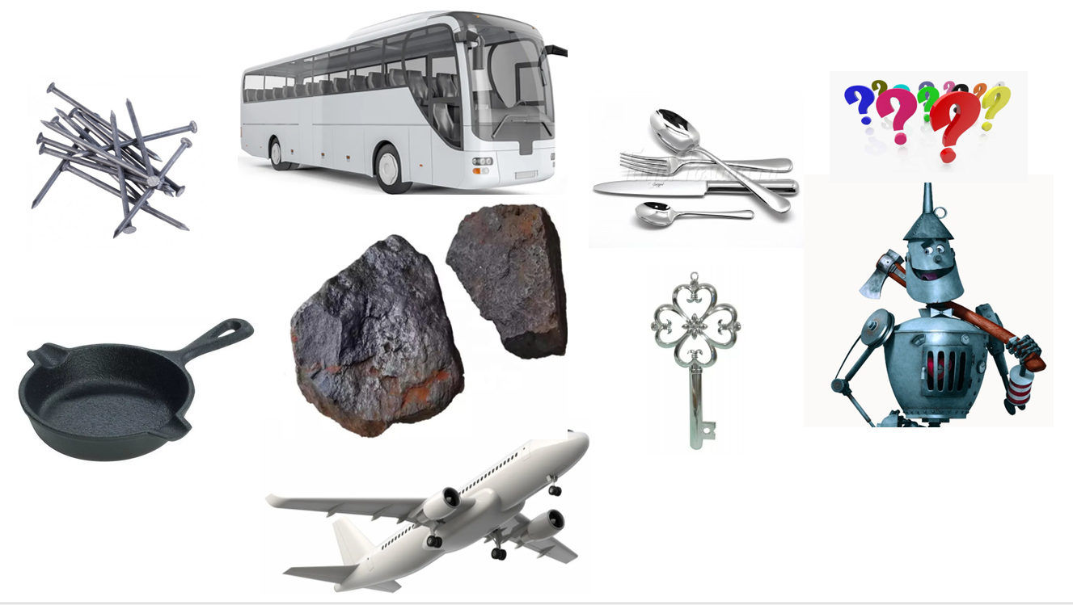
- Из чего сделаны эти предметы? (Из металла)
- На доске еще можно увидеть железную руду. Как связаны между собой эти предметы? Откуда же берется железная руда? Но для того, чтобы ответить на этот вопрос, нам необходимо отправиться в путешествие.
Основная часть
- Беседа
- О ком идет речь?
У него фонарь на каске
И лицо в угле как в краске
Он спускается в забой
Рубит уголь под землёй
Всякий знает с давних пор
Это делает: (Шахтер)
- Работа с интерактивной презентацией.
- Давайте поработаем с интерактивной презентацией.
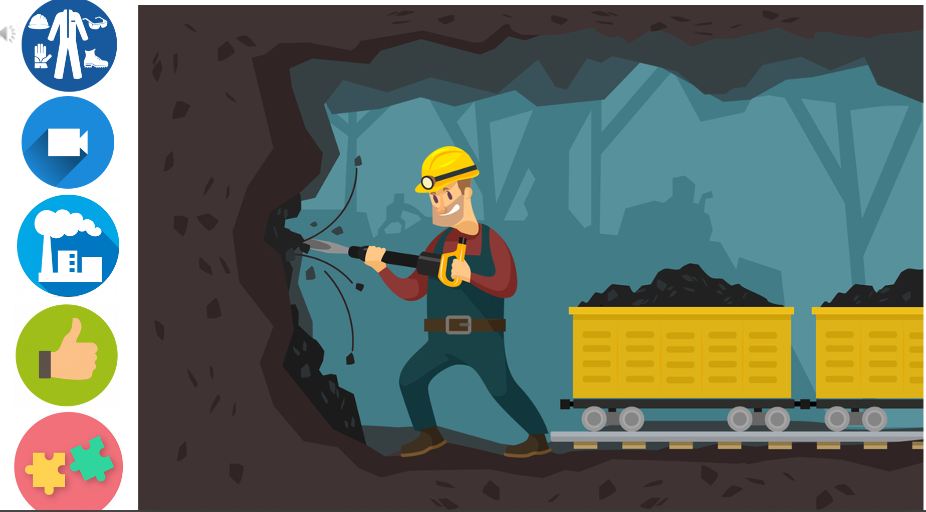
- Что вам известно и труде шахтера?
- Каковы условия его труда?
- Давайте перейдем по ссылке и посмотрим видео о его работе.
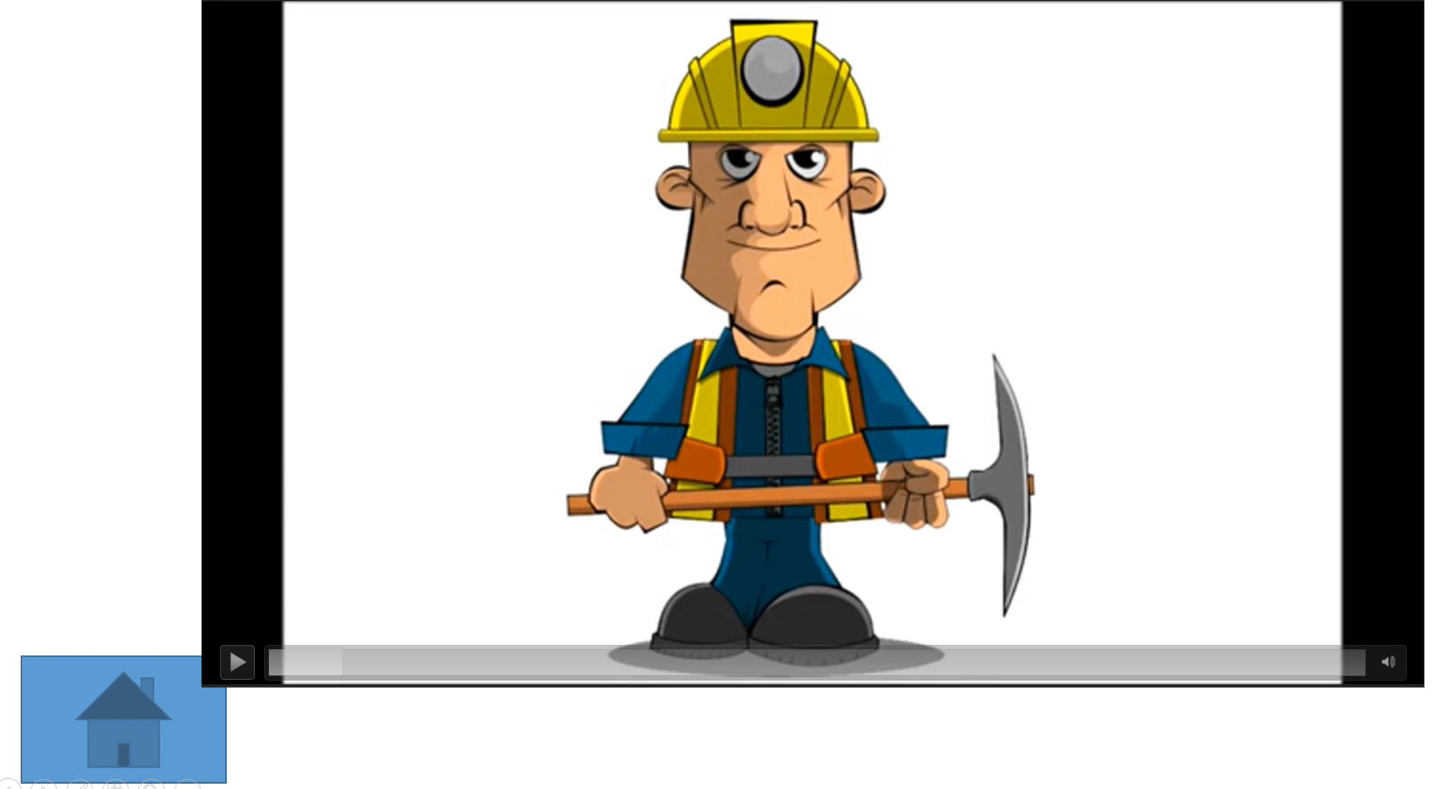
- Какая информация оказалась для вас новой?
- Какие полезные ископаемые добывает шахтер?
3. Дидактическая игра «Волшебный магнит»
Детям предлагается с помощью магнитов вынуть металлические скрепки, которые лежат в коробке с галькой.
- Какой мы можем сделать вывод? (Магнит притягивает металлические изделия точно так же, как на заводе сортируют железную руду от пустой породы, которую добывает шахтер).
4. Беседа
- Как вы думаете, должно ли быть у шахтера специальное снаряжение?
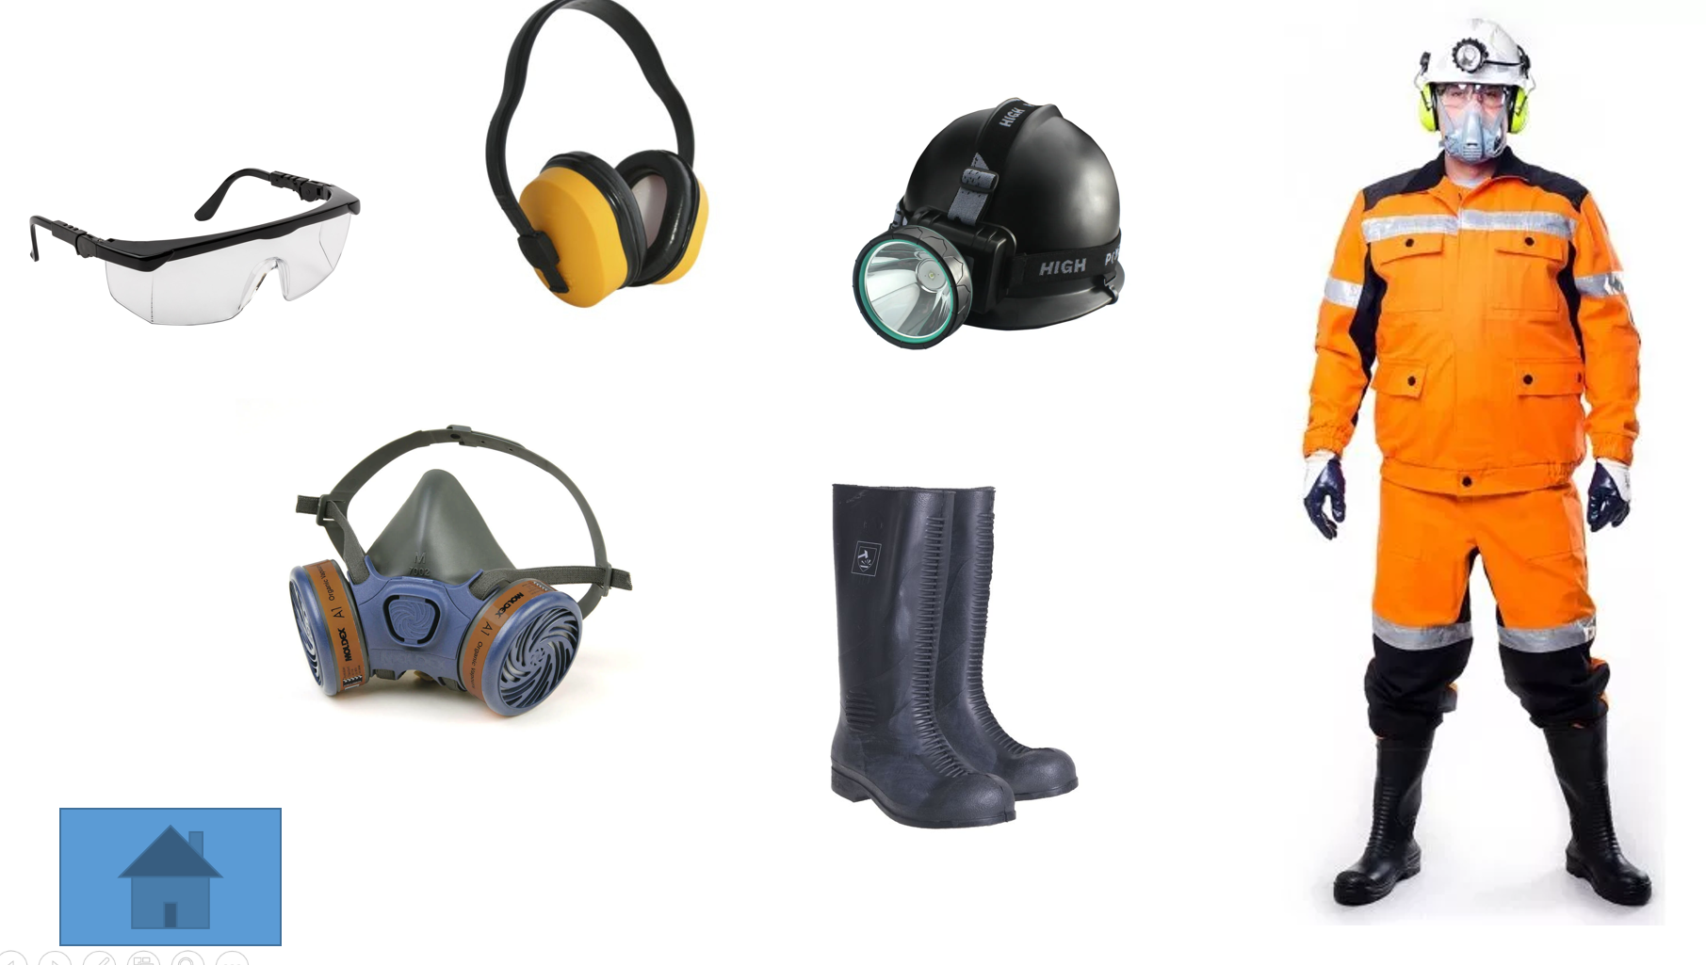
- Как называются эти предметы экипировки шахтера? Для чего они нужны?
5. Физминутка
Это лёгкая забава
Это лёгкая забава –
Повороты влево-вправо.
Нам известно всем давно –
Там стена, а там окно. (Повороты туловища вправо и влево.)
Приседаем быстро, ловко.
Здесь видна уже сноровка.
Чтобы мышцы развивать,
Надо много приседать. (Приседания.)
А теперь ходьба на месте,
Это тоже интересно. (Ходьба на месте.)

- Что добывают из шахты?
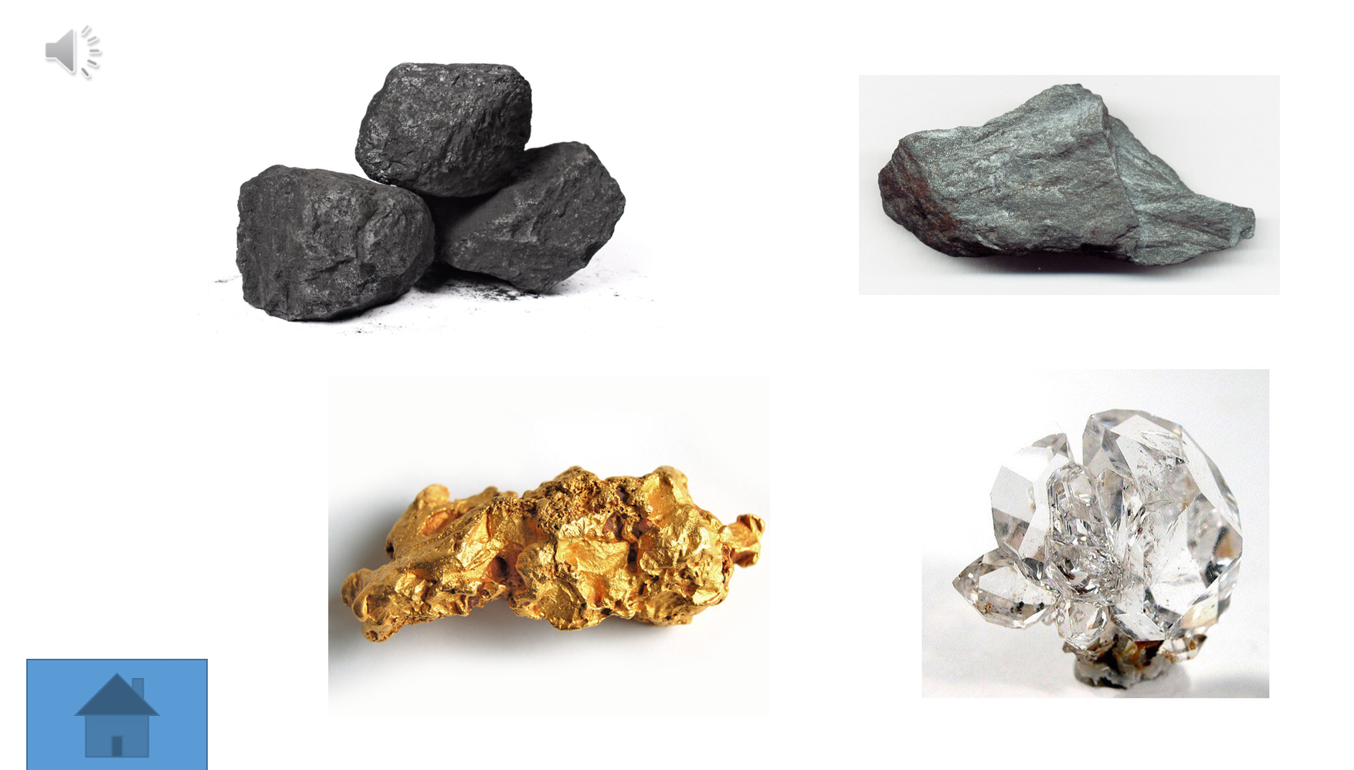
- Какие полезные ископаемые вам знакомы? А о каких хотите узнать?
5. Экспериментирование (работа в малых группах)
- Посмотрите, на столе лежат образцы полезных ископаемых (глина, мел, уголь, песок, железная руда).
1) Исследование плотности полезных ископаемых.
- Возьмите инструмент, попытайтесь проткнуть песок, а затем глину. Что у вас получилось?
- Почему через песок инструмент проходит гораздо легче, чем через глину? Какой можно сделать вывод? (Частицы глины плотнее связаны между собой, поэтому сквозь глину инструмент проходит труднее, чем сквозь песок)
2) Изучение цвета полезных ископаемых
- Какого цвета образцы полезных ископаемых?
3) Изучение запаха полезных ископаемых
- Давайте определим есть ли запах у предложенных образцов.
4) Вывод
- Какой можно сделать вывод о свойствах полезных ископаемых?
- Что можно изготовить из этих полезных ископаемых?
Заключительная часть
- Интерактивная игра
- Убери предметы, которые не нужны для работы шахтеру. Докажи свой выбор.
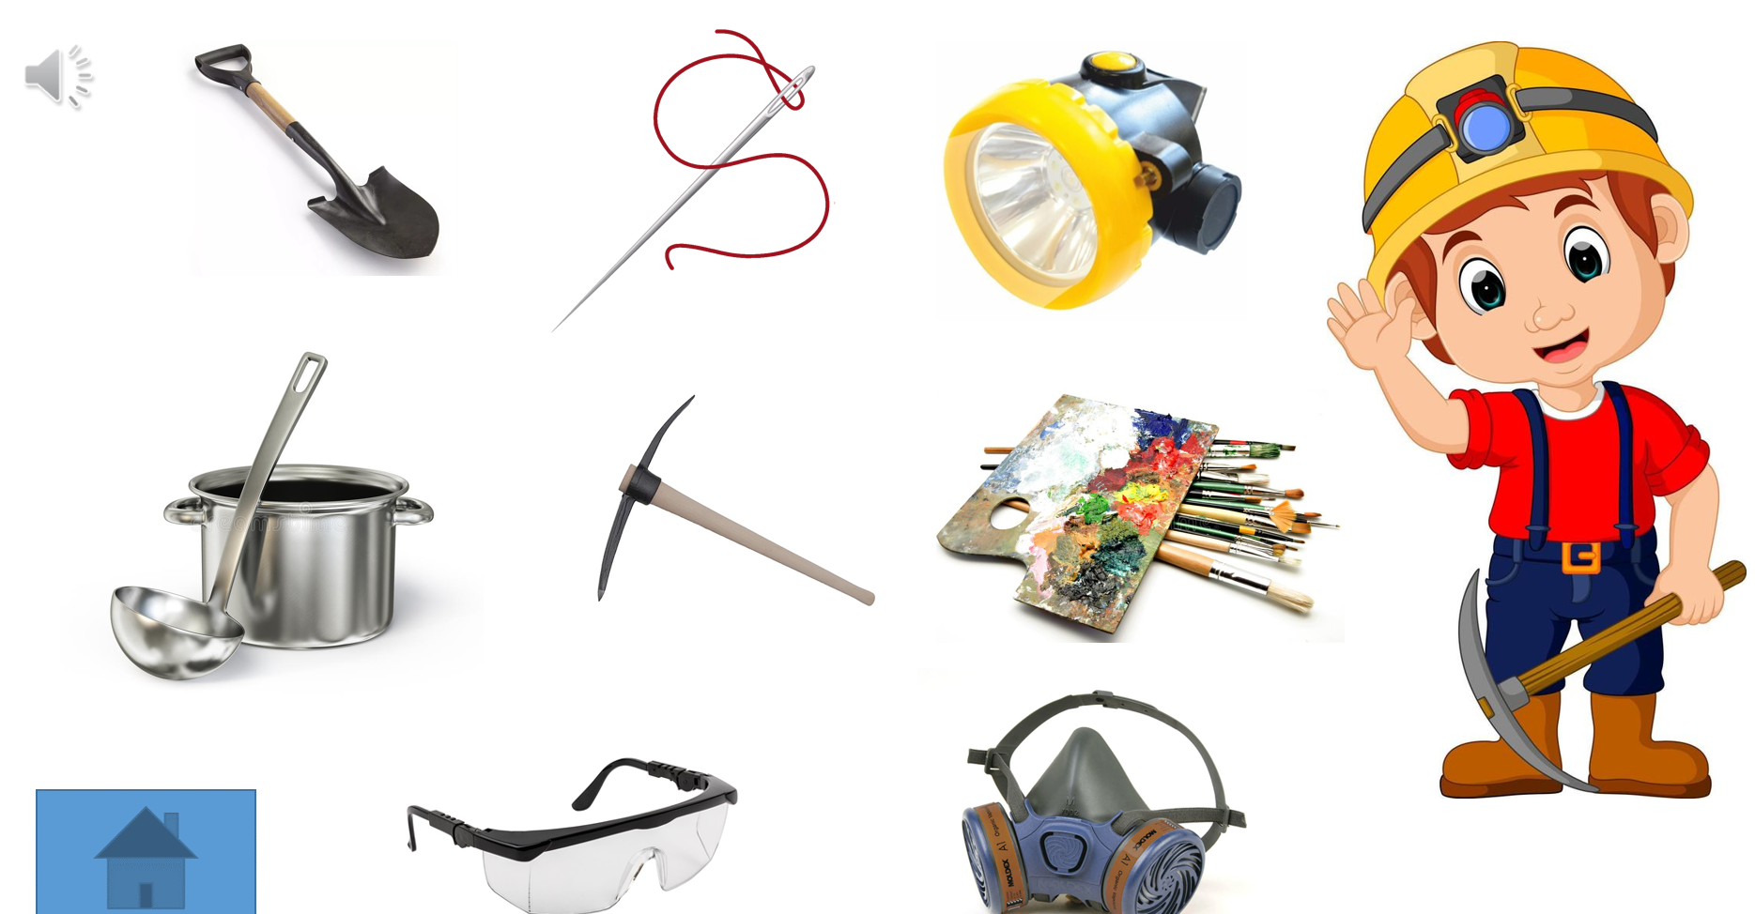
2. Беседа
- Давайте вспомним человек какой профессии помогает добыть железную руду, чтобы она превратилась в металлическое изделие?
- Какие еще полезные ископаемые добывает шахтер?
- Чем опасна его работа?
- Что для вас было самым запоминающимся на занятии?

Список используемой литературы

1. Костарева А.А. Анализ востребованности профессии шахтер // Human Progress. 2019. Том 5, Вып. 4. URL: http://progresshuman.com/2019/Tom5_4/Kostareva.pdf (дата обращения: 11.04.2023)
2. Маматова, И. С. Ранняя профориентация дошкольников в ДОУ / И. С. Маматова, Л. П. Литвинова, Е. В. Рысаева. — Текст : непосредственный // Молодой ученый. — 2021. — № 21 (363). — С. 399-401. — URL: https://moluch.ru/archive/363/81224/ (дата обращения: 10.04.2023).
3. Помазкова, Е.И. Информационные технологии: создание мультимедийных презентаций в Microsoft Power Point. Учебно-методическое пособие/Е.И. Помазкова. – Благовещенск: Амурский гос. ун.т, 2021. – 36с.
4. Потапова Т. В. Беседы с дошкольниками о профессиях [Текст] – М.: Сфера, 2020. – 64 с.
5. СанПиН 2.4.1.3049-13 «Санитарно-эпидемиологические требования к устройству, содержанию и организации режима работы дошкольных образовательных организаций». URL: https://base.garant.ru/70414724/ 53f89421bbdaf741eb2d1ecc4ddb4c33/ (дата обращения: 15.04.2023)
6. Федеральный Государственный образовательный стандарт дошкольного образования / Министерство образования и науки Российской Федерации. – Москва: 2013г.

ФОТОГАЛЛЕРЕЯ
